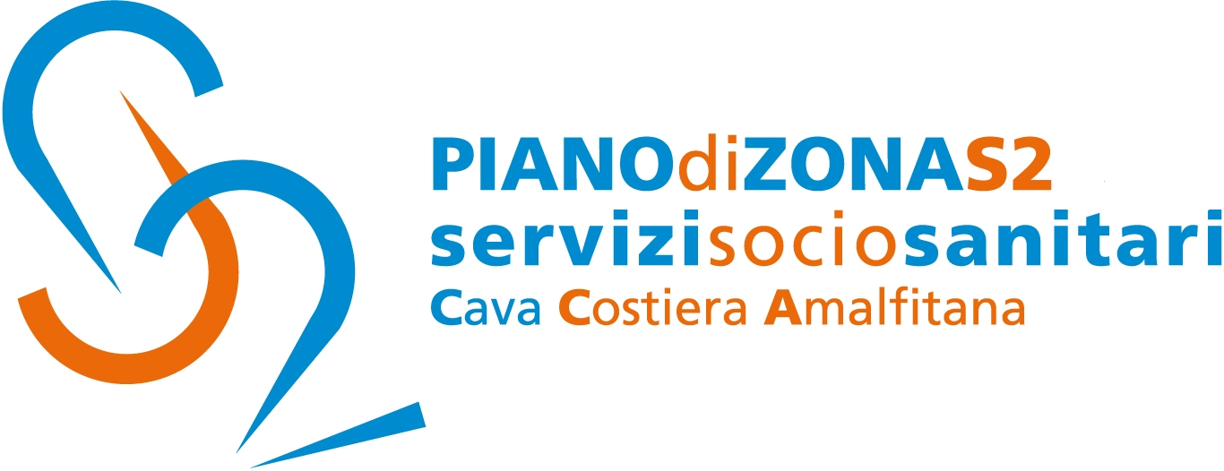

Comunicato Stampa 18 maggio 2020

Piano di Zona S2: “Il Nido a distanza”
per i bimbi dell’Asilo di via Carillo

Parte mercoledì 20 maggio prossimo il servizio di continuità didattica ed educativa anche a distanza, dal nome “Il Nido a distanza”.
Le educatrici ed il personale dell’Asilo nido “Carillo”, sempre presente e rispondente alle esigenze delle famiglie, continuerà ad esserlo, ma senza sconvolgere l’equilibrio domestico. Saranno presenti ed accompagneranno i piccoli in questo periodo ed in modalità “smart”.
Queste attività saranno realizzate attraverso la partecipazione della Cooperativa La Città della Luna che ha proposto al comune di Cava de’Tirreni tre modalità di intervento, in continuità con gli obiettivi educativi e di sostegno genitoriale del nido.
Si specifica che l’intervento realizzato, durante il periodo d’applicazione d’emergenza nazionale, è totalmente gratuito per le famiglie aderenti e per l’Ambito S2.
“I bambini sono il nostro futuro. Mai come in questo momento – sottolinea Antonella Garofalo, assessore alle Politiche sociali del comune di Cava de’Tirreni- non vanno lasciati soli, unitamente alle famiglie che necessitano di un ritorno alla quotidianità. Grazie a questo servizio vogliamo proseguire nelle finalità socio educative del nido, con modalità innovative ed efficaci, che consentano sempre e comunque il rispetto della normativa emergenziale”.
Il primo intervento, “Coccoliamoci da casa” vede le educatrici professionali realizzare un video a settimana sulle attività laboratoriali, differenti per ogni sezione (divezzi, semi-divezzi e lattanti).
E' importante, infatti, dare continuità ad attività pedagogiche basilari, quegli appuntamenti fissi della quotidianità che aiutano il bambino ad orientarsi e a tenere dei punti fermi nel suo processo di crescita.
Il secondo intervento intitolato “Gioca con noi” vedrà le educatrici realizzare un video tutorial a settimana.
Giochiamo, coloriamo, ricicliamo, cantiamo, pasticciamo, ascoltiamo sono per le bambine e i bambini del nido parole familiari.
Le nuove tecnologie offrono la possibilità concreta, soprattutto in questo periodo, di poter dare continuità a queste attività portando i giochi ed i laboratori didattico -ricreativi per bimbi da 0 a 3 anni comodamente a casa, grazie ai video tutorial.
Laboratori musicali, grafico-pittorici, creativi, riprodotti tra le mura domestiche attingendo da quanto si ha a disposizione in casa, dando spazio anche alla lettura delle fiabe, a spunti per la realizzazione di lavoretti per la primavera o per l’estate.
I video tutorial saranno poi caricati su internet dalla Cooperativa in modo che i genitori possano visionarli accedendovi dal sito web del Comune di Cava de’ Tirreni, del Piano di Zona S2 e della Cooperativa sociale La Città della Luna e compatibilmente su App (youtube, etc).
Il terzo ed ultimo intervento denominato “Gli Esperti rispondono” vedrà la coordinatrice della Cooperativa, dott.ssa Sonia Senatore, per un giorno a settimana reperibile per colloqui telefonici singoli con le famiglie.
Infine, il supervisore dott. Paolo Landi, organizzerà un incontro tematico una volta al mese con le famiglie.
Con preghiera della massima diffusione, si inviano cordiali saluti.

Addetto alla comunicazione
Silvia Lamberti

